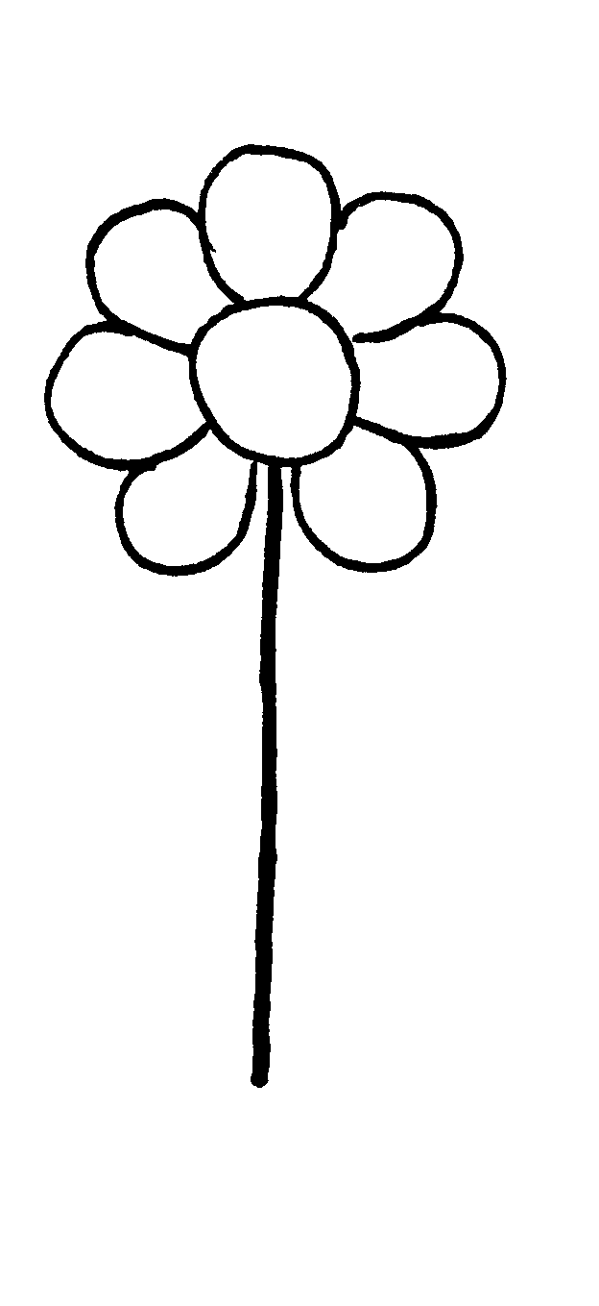
IV PREMIO INTERNAZIONALE D’ILLUSTRAZIONE PER L’INFANZIA
Corso Vittorio Emanuele, 3 – Casella postale n. 105 – 87011 Cassano Jonio CS - Tel. 098176435
e mail: irfea@irfea.it - web: http://www.irfea.it - CF 93001400782

Associazione culturale privata

I.R.F.E.A.

Istituto Regionale per la Formazione e per l’Educazione Ambientale
“STEPAN ZAVREL

promosso d’intesa con
l’Assessorato alla P.I e cultura della provincia di Cosenza

- dall’Associazione Culturale IRFEA di Cassano Jonio
- dall’Associazione “Spazio Famiglia” di Cassano Jonio
- dal Centro Studi di letteratura Giovanile “Alberti” di Trieste

con l’adesione
- dei Comuni di Castrovillari, Corigliano Calabro, Trebisacce

e in collaborazione con
- la Casa Editrice Falzea di Reggio Calabria
- la Fondazione Mostra Internazionale d’illustrazione “Stepan Zavrel” di Sarmede.

Anche quest’anno s’è registrato un altissimo numero di partecipanti al premio d’illustrazione per l’infanzia “Stepan Zavrel”, un successo che conferma quello degli anni precedenti.

Il premio, unico nel Mezzogiorno d’Italia, è intitolato al boemo Stepan Zavrel, uno dei più raffinati artisti contemporanei, il cui itinerario artistico ha tracciato una nuova strada nell’illustrazione per l’infanzia e che ci ha lasciato un messaggio di tolleranza, di pace, di pluralismo multiculturale e multietnico.
Con questa iniziativa l’IRFEA vuole promuovere la conoscenza del patrimonio culturale dell’area mediterranea attraverso l’illustrazione per l’infanzia e per questo propone l’illustrazione di una fiaba o di un racconto popolare delle culture dei popoli che si affacciano sulle rive del nostro mare. Si tratta per lo più di racconti presenti nelle raccolte filologiche e non in collane esplicitamente destinate agli occhi, alle menti e al cuore delle bambine e dei bambini

Dopo La figlia del Mago della Pietra Bianca, una bella e poco nota fiaba della tradizione orale calabrese, riscritta magistralmente da Saverio Strati, dopo La fata dal telaio d’oro, fiaba sarda narrata da Serafino Spiggia, dopo La bella Lucia e l’alfiere del re, racconto della tradizione siciliana interpretato da Maura Picinic, Carlo Rango e Livio Sossi, la quarta edizione del premio s’è rivolta alla Grecia, con la fiaba L’anello del piccolo principe, narrata da Daniele Giancane e ricca di suggestioni iconiche.

Gli artisti partecipano al concorso illustrando due sequenze della fiaba. Il vincitore dovrà completare l’opera predisponendo un menabò sotto forma di un albo illustrato, che sarà pubblicato nella collana “Mediterranea” della casa editrice Falzea di Reggio Calabria.

Affianca la giuria tecnica una giuria di bambine e di bambini di alcune scuole della provincia cosentina, in cui grazie all’impegno delle maestre si svolge un interessante percorso di educazione all’immagine e di diffusione della nuova letteratura per l’infanzia.

Quest’anno le due giurie si sono riunite nel protoconvento francescano di Castrovillari, in occasione della settimana dedicata al libro per ragazzi e alla divulgazione scientifica.

Di seguito il quadro riepilogativo dei premi e dei riconoscimenti:

a) Premiati e selezionati dalla giuria tecnica
(Livio Sossi, docente di letteratura per l’infanzia presso l’Università di Udine, presidente; Daniele Giancane, docente di letteratura per l’infanzia presso l’Università di Bari; Gianni De Conno, illustratore; Paola Pistone, illustratrice; Carlo Rango, presidente dell’IRFEA; Gigliola Giammarini, docente)

1° premio a Alessandro FERRARO - ROMA
2° premio a Elisabetta LODOLI - GENOVA
3° premio e medaglia d’argento del Presidente della Repubblica a Valentin GORDIHYCHUK - KIJEV (UCRAINA)
PREMIO SPECIALE PER L’ AMBIENTAZIONE DEL RACCONTO a Flavia DECARLI - TRENTO
PREMIO SPECIALE COMPOSIZIONE DELL’IMMAGINE a Maurizo QUARELLO - TORINO
PREMIO SPECIALE PER L’ILLUSTRAZIONE 0/6 ANNI a Giulia SERVELLO - FIRENZE
PREMIO SPECIALE PER LA SPERIMENTAZIONE ICONICA a Lara QUATRINI - APPIGNANO (MC)
PREMIO SPECIALE AMBIENTAZIONE POETICA a Cristiana CERRETTI - FONTE NUOVA (ROMA)

Segnalazioni della giuria:
Laura BARELLA - STRAMBINO (TO); Andrea BERTOLO - TORINO; Anna CASTAGNOLI – GENOVA; Sonia CATTANEO – NOVEDRATE (CO); Marta FINCATO – VERONA; Daniele FRATTOLIN – PRAVISDOMINI (PN); Renata GALLIO – FIUME VENETO (PN); Emanuele GRINDATTO – RIVARA CANAVESE (TO); Monica INDELICATO – TORINO; Roberto LAUCIELLO – GENOVA; Carmela LEUZZI – BARI; Maria Sole MACCHIA –PADOVA; Rita SERRAZANETTI – S. GIOVANNI PERSICETO (BO); Lucia SFORZA – ROMA; Claudia STEFENELLI – MERATE (Lecco)

Selezionati per il catalogo:
Tamara ZAMBON – SACILE (PN); Daria PETRILLI – ROMA; Cristina ZAMENGO – SCHIO (VI); Debora CALICCHIA – ROMA; Francesca CARABELLI – ROMA; Sarolta SZULYOVSZKY – SAN DANIELE DEL FRIULI (UD); Giuditta GAVIRAGHI – MONZA (MI); Teresa D’ELIA – BISCEGLIE (BA); Fiammetta CAPITELLI – BOGLIASCO (GE); Vanessa MONTONATI – MILANO; Simona POLLIO – ALBENGA (SV); Mirta CACCARO – DUEVILLE (VI); Filippo PIETROBON – S. DONATO MILANESE (MI); Chiara CARDASCIA – PAVULLO NEL FRIGNANO (MO); Maria Teresa DAMELE – BOLOGNA; Barbara VISCA – BORGOMANERO (NO); Manuela SANTINI – BOLOGNA; Amelia CHIECO – BARI; Daniela BALLESTRA – S. BENEDETTO DEL TRONTO (AP); Erica PIZZICORI – VAIANO (Prato); Vittorio SEDINI – MILANO; Giuseppe CAPUTO – ROGGIANO GRAVINA (CS); Angelo GIANNINI – SEGROMIGNO IN PIANO (LUCCA); Marilisa CASTELLANO – ALBANO LAZIALE (Roma).

Selezionati solo per la mostra:
Francesco PACITTO – SPILIMBERGO (PN); Veronica PIVA (MI); Consuelo ZATTA – CARRARA (MS)

b) Premiato dalla giuria delle bambine e dei bambini
(Alunni delle scuole elementari di Morano Calabro, 1° e 2° circolo didattico di Castrovillari, Firmo e San Basile; Frascineto, Mongrassano e Montalto Uffugo, Scuola media di Roggiano Gravina): John BETTI di Fano, una riconferma per l’illustratore che già nella precedente edizione aveva conseguito il medesimo risultato.

La cerimonia di premiazione e la mostra delle tavole si terranno, tra la fine di maggio e i primi giorni di giugno, nello stupendo scenario del protoconvento francescano di Castrovillari. Ospiti d’onore i bambini delle scuole che aderiscono all’iniziativa, i componenti la giuria, gli illustratori e gli amministratori dei comuni e delle altre istituzioni che patrocinano l’iniziativa.

La mostra e il catalogo saranno arricchiti dalle splendide tavole di Marta DAL PRATO, Luisella GRONDONA e Chiara SGARBI, che, non potendo partecipare perché vincitrici di premi nelle ultime due edizioni, hanno ritenuto d’impreziosire l’iniziativa inviando delle illustrazioni fuori concorso.

irfea

